Kochani!
Czas kwarantanny w edukacji ciągle jest nieznany dla nas nauczycieli i dla Was rodziców jak długo to potrwa i kiedy wreszcie spotkamy się w przedszkolu?! Tęsknię bardzo za KRASNOLUDKAMI i nie mogę się doczekać, kiedy wrócimy do normalności. Dlatego w razie jakichkolwiek pytań, próśb, problemów itp. służę pomocą w miarę swoich możliwości i proszę o kontakt. Czasami nawet zwykła rozmowa
a może dla kogoś znaczyć wiele.
Serdecznie dziękuję za nadesłane zdjęcia i z niecierpliwością czekam na kolejne ;)
Życzę dużo zdrowia i wytrwałości,
Edyta Mazur

Dzień 1
W chlewiku mieszka świnka,
I trąca ryjkiem drzwi.
Gdy niosę jej jedzenie,
To ona kwi kwi kwi!
Na drzewie siedzi wrona,
Od rana trochę zła.
Gdy pytam jak się miewasz?
To ona kra, kra, kra!
Opodal chodzi kaczka,
Co Krzywe nóżki ma.
Ja mówię jej dzień dobry,
A ona kwa, kwa, kwa!
Przed budą trzy szczeniaczki,
Podnoszą straszny gwałt.
Ja mówię cicho pieski,
A one hau, hau, hau!

https://www.youtube.com/watch?v=jI9trIb3NJQ
Pytania do tekstu:
-O czym jest piosenka?
-Jakie zwierzątka występują w piosence?
-Jak robi świnka/wrona/kaczka/piesek?

Dzień 2
Gimnastykuj się codziennie zobacz jakie to przyjemne!
https://www.youtube.com/watch?v=LUhapiC-Reo

https://www.youtube.com/watch?v=InxomdEHL8M

https://www.youtube.com/watch?v=LNouuY9zrKQ

Dzień 3
Dziś będą nam potrzebne rolki po papierze toaletowym, taśma, pudełko od zabawek lub karton oraz pompony, klocki, kulki, zakrętki po napojach itp. /to czym dysponujemy/.
Przyklejamy taśmą rolki do wewnętrznych ścianek pudełka lub kartonu. Można rolki pokolorować, aby np. segregować kolory tzn. wrzucamy tylko rzeczy niebieskie przez rolkę niebieską. Można zrobić rysunek na rolce np. kształtów i również wrzucać wyznaczone np. klocki kwadratowe przez rolkę
z narysowanym kwadracikiem. Oczywiście liczymy i określamy wielkości np. duży, mały itp.
Życzę udanej zabawy ;)

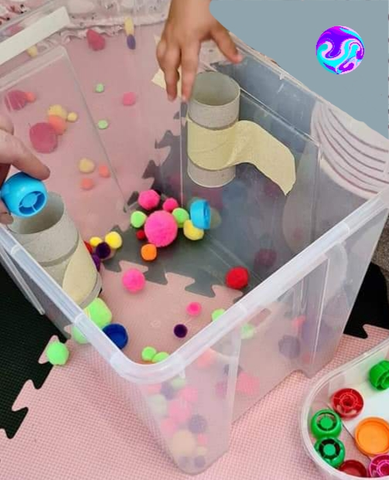
Dzień 4
Tym razem potrzebna nam będzie taca. Jeśli ktoś nie ma można zastąpić wieczkiem od kartonika po butach lub płytką miską. Również potrzebujemy ryż lub kaszę, mąkę itp. Co kto ma i rysujemy paluszkami według własnej wyobraźni i kreatywności :)
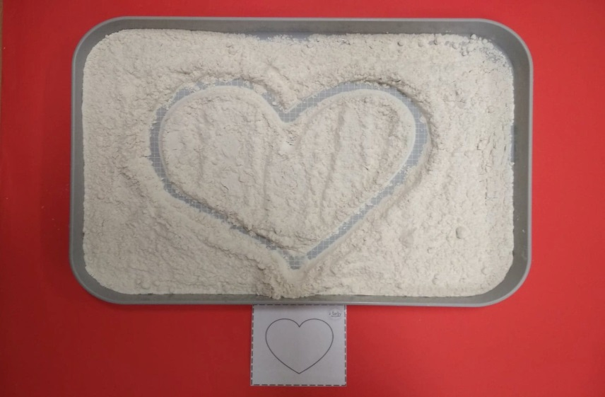

Dzień 5
Do wykonania maski potrzebny będzie talerzyk a także mazaki, klej, nożyczki, kartka papieru technicznego oraz opcjonalnie gumka do zaczepienia na głowie. Jeśli ktoś nie ma talerzyka można wyciąć z kartki koło. Niżej podaję również propozycję jak narysować świnkę.

KOTEK
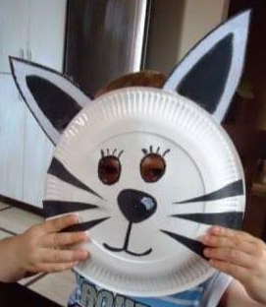
PIESEK
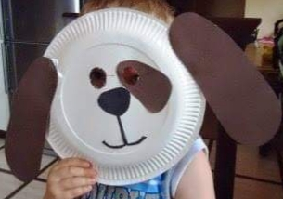

ŚWINKA
